Выбирайте военное дело! Профориентационный форум для школьников прошел в Вороново…
В мероприятии приняли участие военный комиссар Вороновского района, активист организации РО *БСО* подполковник Александр Гайжевский, представители Военной Академии Республики Беларусь и войсковой части 20170 города Слоним, одиннадцатиклассники и руководители по военно-патриотическому воспитанию учреждений образования района.
Для реализации профессии военного в Беларуси большие возможности. Можно сразу поступать в специализированный вуз, а можно служить по контракту. В чем отличия и преимущества данного вида службы над срочной, рассказал заместитель командира батальона по идеологической работе 11-ой гвардейской отдельной механизированной бригады капитан Иван Павлов. Он представлял одну из самых титулованных бригад Вооруженных Сил нашей страны, правопреемницу 6-го танкового корпуса, который был сформирован в 1942 году в Подмосковье. Сегодня её военнослужащих отличает высокий уровень боевой подготовки, мастерское владение техникой и вооружением. Тематический видеофильм об условиях несения службы гвардейцами дополнил выступление оратора.
Представитель Военной Академии майор Андрей Крыженок рассказал будущим выпускникам об обучении курсантов и правилах поступления в данное заведение. Вуз становится отличным профессиональным стартом для кадровых офицеров, которые служат во всех силовых структурах Беларуси. Выбор специальностей очень разнообразный, открыто семь факультетов: общевойсковой, автоматизированных систем управления связи и противовоздушной обороны, военной разведки, авиационный, внутренних войск, ракетных войск и артиллерии, ракетно-артиллерийского вооружения. Учиться в академии могут не только парни, но и девушки — на общевойсковом факультете. В рамках форума было проведено инструкторско-методическое занятие с руководителями по военно-

патриотическому воспитанию. Им были разъяснены все нюансы организации персонального учета школьников, изъявивших желание поступать в вузы военного профиля и дальнейшего их сопровождения до поступления.
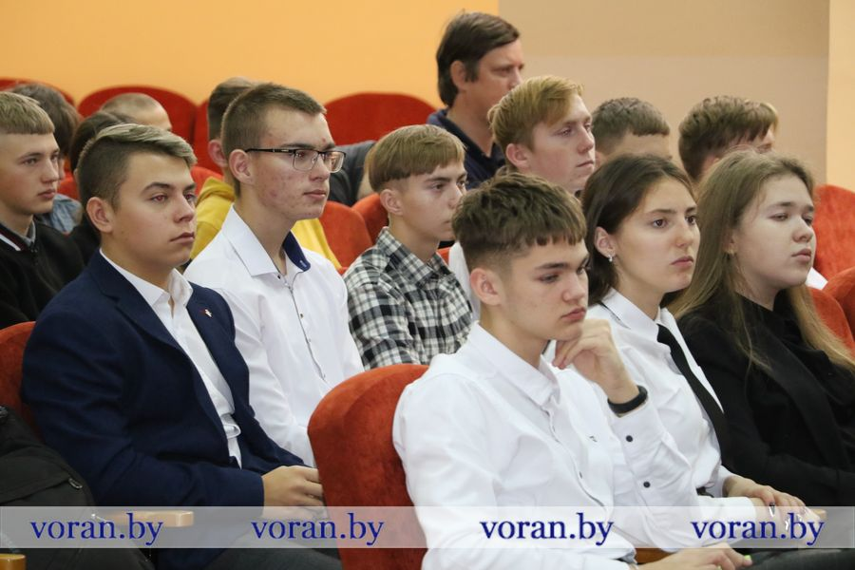

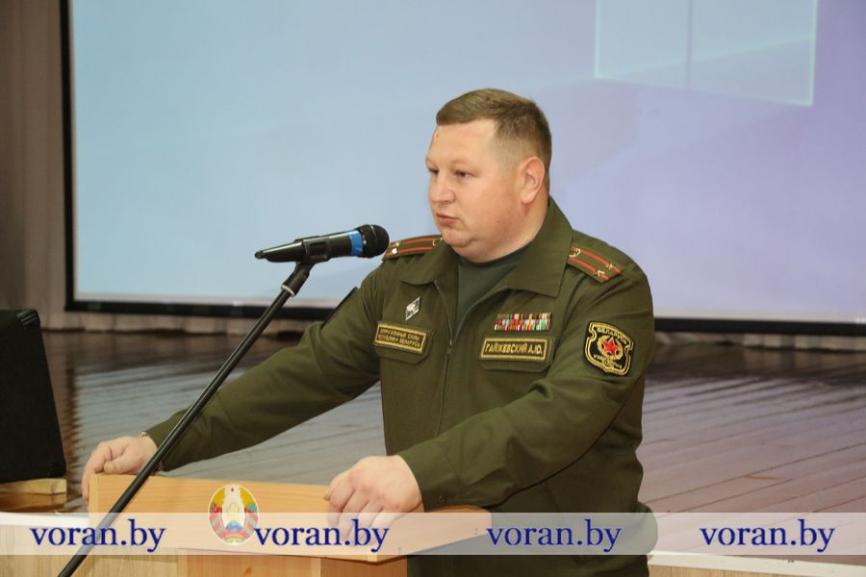

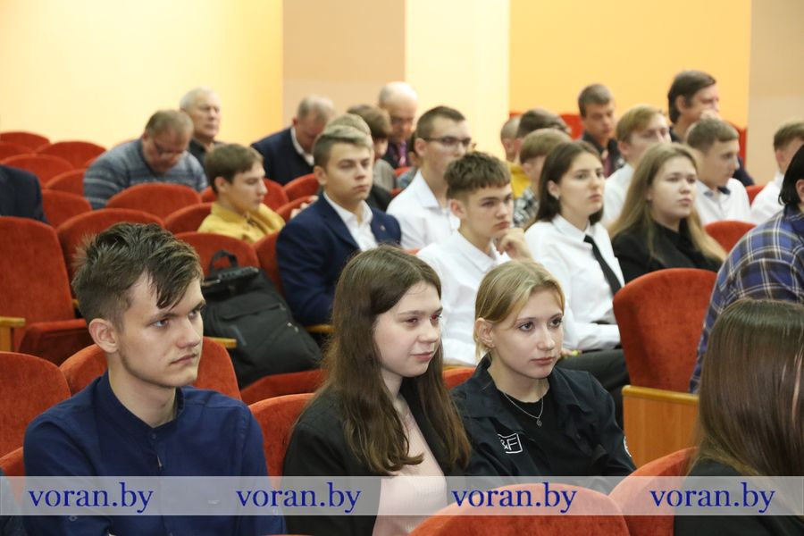

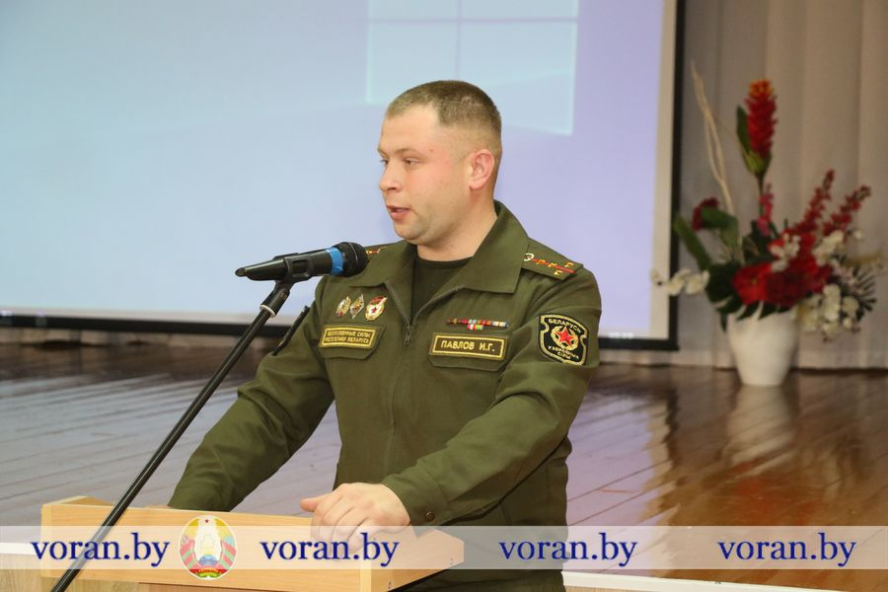

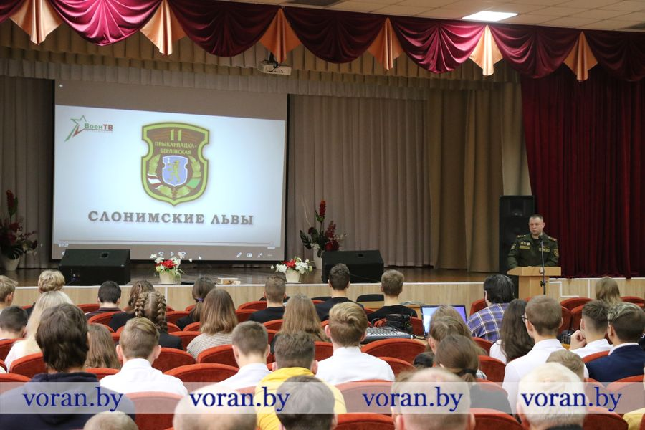

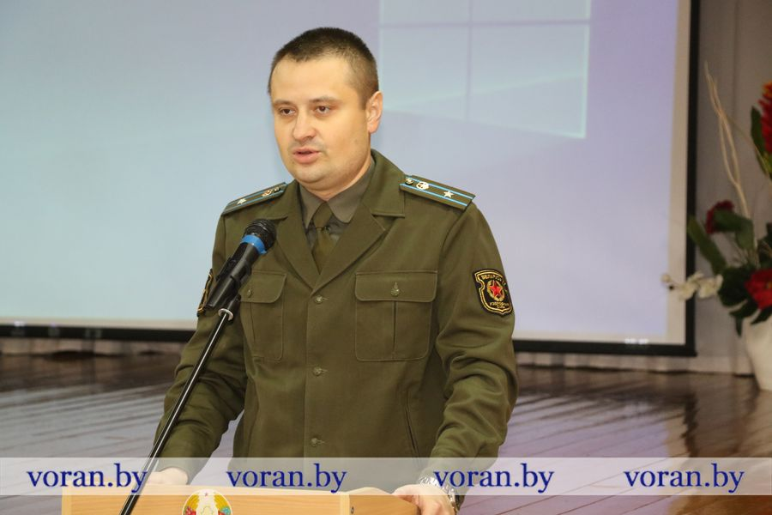

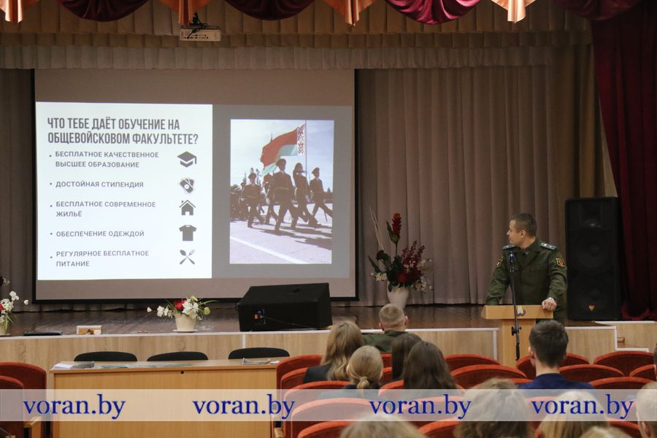

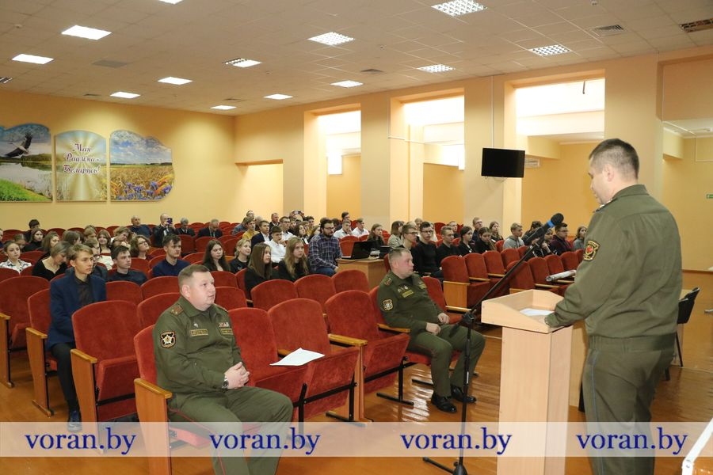
11 ноября 2022 года

